同济大学校医院考评系统

软件使用说明书

2013年12月2日

目录
一、 引言 3
1. 编写目的 3
2. 项目背景 3
3. 术语和缩写词 3
二、 运行环境 4
1. 服务器硬件 4
2. 服务器软件 4
3. 客户端软件 4
三、 使用说明 5
1. 概述 5
1) 模块划分 5
2) 工作流程 5
2. 系级管理员管理 6
1) 员工信息管理 6
2) 述职报告管理 7
3) 考评表管理 7
4) 短信平台 8
5) 考评管理 8
6) 系统管理 9
7) 账户管理 10
四、 其他 11

引言

编写目的
编写本使用说明的目的是充分叙述本软件的功能及其运行环境，以便使用者了解本软件的使用范围和使用方法，并为软件的维护和更新提供必要的信息。

项目背景
本软件由同济大学校医院委托同济大学电子与信息学院246实验室开发，用于协助委托单位进行中层干部考评。

术语和缩写词
登录身份 登录身份为用户登录系统时需要选择的使用系统的身份。有两种：普通用户和管理员。
领导 参与考评的人员身份之一。
中层干部 被考评人员，同时也是考评人员的身份之一。
群众 参与考评的人员身份之一。
考评人 参与考评的人员，领导、中层干部、群众均为考评人
被考评人 被打分的人员，主要为中层干部。
述职报告 由中层干部编写，描述了本人本年度工作内容和主要贡献的文档，是考核的参考文档。
考核表 考核表为由管理员制定，规定了考评人对被考评人进行考核与打分的项目。

运行环境

服务器硬件
处理器：Intel(R) Xeon CPU E5-2620
安装内存：4.00GB
系统类型：64位操作系统

服务器软件
操作系统：Windows Server 2008 R2
数据库：SqlServer 2008 Express
相关组件：IIS 7.0 .net framework 4.0

客户端软件
浏览器：IE 7.0、IE8.0、IE9.0、Firefox 3.6+、Chrome 3.0+、Opera 10.5+、Safari 3.0+

使用说明

概述

模块划分
本系统划分为7个功能模块，分别为：员工信息管理、述职报告管理、考评表管理、短信平台、考评管理、系统管理、账户管理。各个模块功能的权限如下表1所示：
表1：功能权限表
模块 | 功能 | 群众/领导 | 中层干部 | 管理员 | 超级管理员
员工信息管理 | 上传人员名单 |  |  | √
述职报告管理 | 制作述职报告 |  | √
考评表管理 | 制作考评表 |  |  | √
短信平台 | 发送短信 |  |  | √
考评管理 | 考评 | √ | √
考评管理 | 查看结果 |  |  |  | √
系统管理 | 考评阶段设置 |  |  | √
系统管理 | 数据管理 |  |  | √
账户管理 | 修改密码 |  |  | √ | √

工作流程
本系统的主要工作流程如下页图1所示。
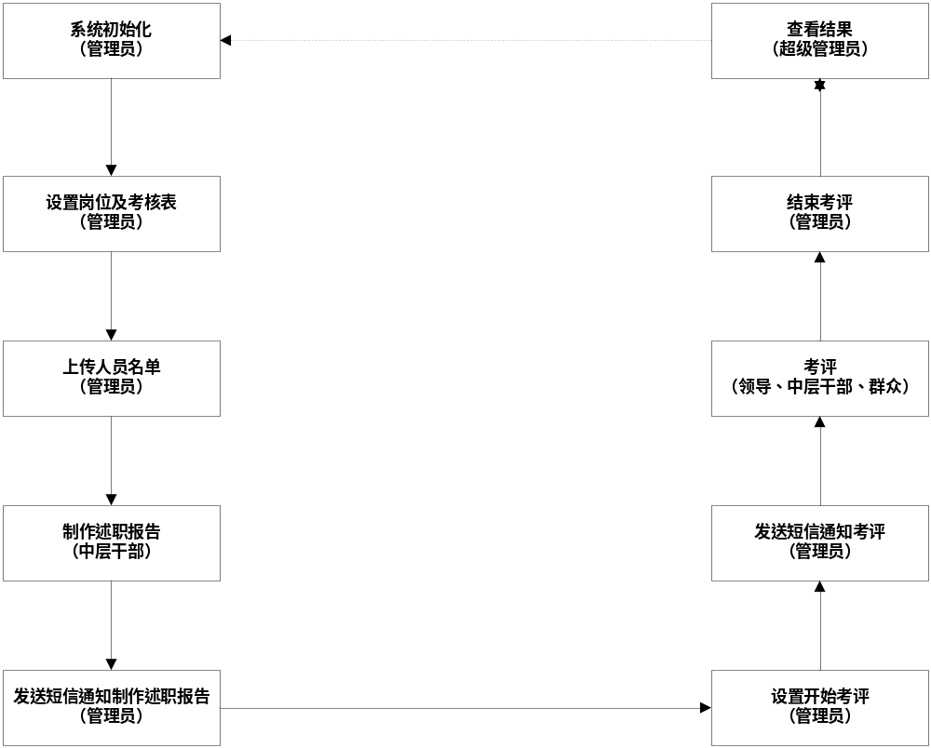图1：工作流程图

系级管理员管理

员工信息管理

上传人员名单
上传人员名单页面如下图2所示。
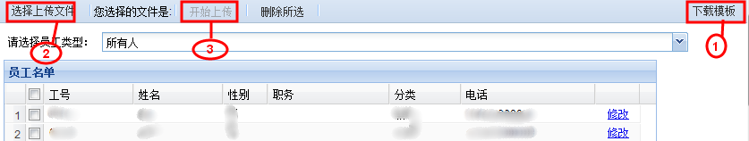
图2：上传人员名单
在该页面上，可以完成以下三个功能：上传人员信息Excel、删除人员信息、修改人员信息。
按以下步骤上传人员信息：
- 工具栏右边“下载模板”按钮，下载人员信息模板；
- 按模板填写Excel；
- 点击“选择上传文件”按钮，选择所填写的Excel文件；
- 点击“开始上传”按钮，完成上传。
按以下步骤删除人员信息
- 在表格中点选要删除的人员；
- 点击工具栏中“删除所选”按钮，完成删除；
按以下步骤修改人员信息
- 点击表格中需修改行的“修改”按钮，将弹出如图3所示的窗口；
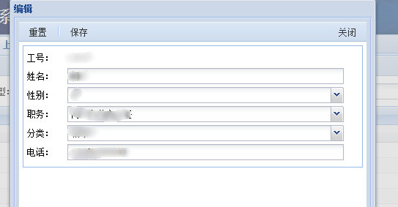
图3：修改人员信息
- 填写相关项，单击工具栏中“保存”按钮完成修改；

述职报告管理

制作述职报告
制作述职报告的页面如图4所示。
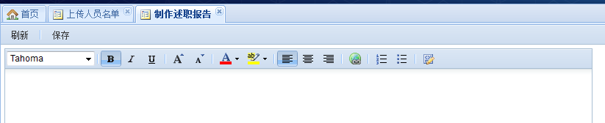
图4：制作述职报告
在编辑框中填写述职报告，单击工具栏中“保存”按钮即可完成制作。

考评表管理

制作考评表
（开发中，敬请期待！）

短信平台

发送短信
发送短信页面如图5所示。
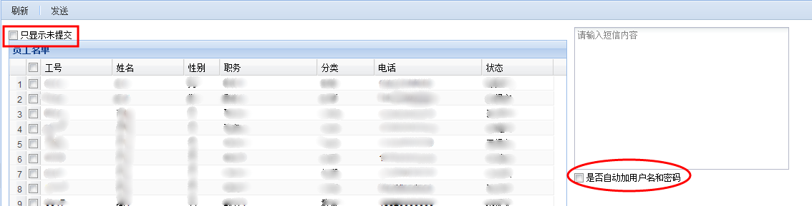
图5：发送短信
在图中方框所示选择框可选择是否只显示尚未提交分数的人员。
按下列步骤可发送短信：
- 在表格中选择待发送人员；
- 在右侧文本框中填写短信内容；
- 当椭圆型所示选择框为选择状态时，将在短信末尾自动加上人员的用户名和密码；
- 点击工具栏中“发送”按钮完成发送短信；

考评管理

考评
考评主页面下如图6所示。
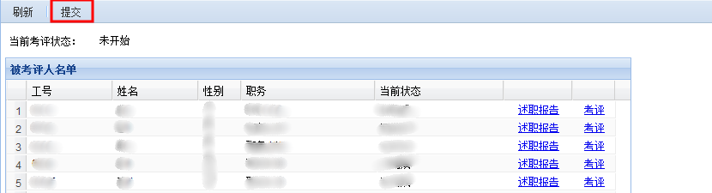
图6：考评主页面
该页面的表格中，当前状态栏将显示考评人对该被考评人考评完成情况。当未打分时，当前状态为“未完成”，当已打分并保存时，将显示“已保存”，当分数已提交时，将显示“已提交”。
点击某一行的“述职报告”按钮将弹出该考评人的述职报告。
点击某一行的“考评”按钮将弹出如图7所示考评页面。
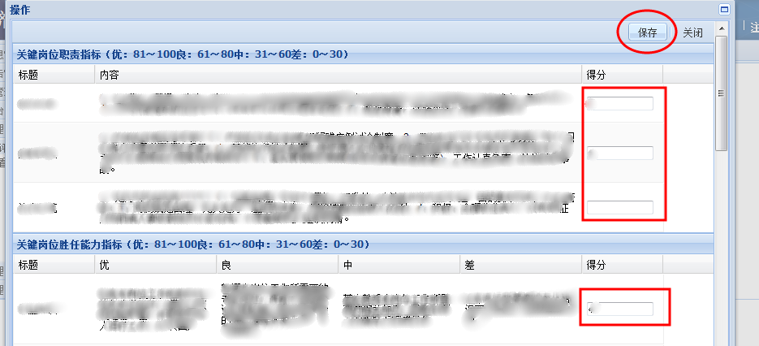
图7：考评页面
在方框处填写分数（0~100的整数），单击顶部或者底部工具栏中的保存按钮，即可完成保存。
当对所有的考评人都完成打分后，点击图6工具栏中的提交按钮，完成分数的提交。如果只保存而未提交，系统视为未打分。

查看结果
查看结果的页面如图8所示。
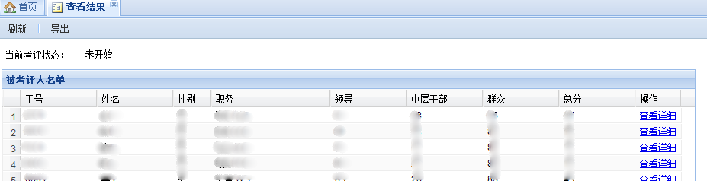
图8：查看结果
页面中的表格将显示每个中层干部的分数结果。点击相应行的“查看详细”按钮将在表格下方的框中显示每个考评人对该中层干部的考核结果。

系统管理

考评阶段设置
考评阶段设置的页面如图9所示：
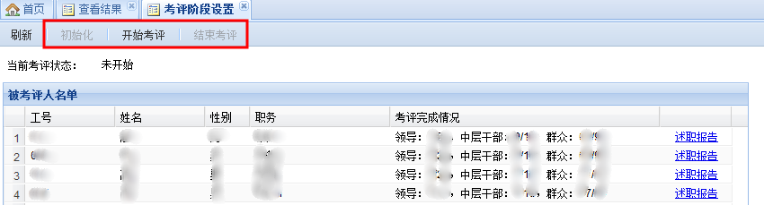
图9：考评阶段设置
该页面的表格中将显示考评的完成进程。点击某一行的“述职报告”按钮将弹出该中层干部的述职报告。
点击工具栏中的“初始化”、“开始考评”、“结束考评”对考评的状态进行设置。

数据管理
数据管理的页面如图10所示。
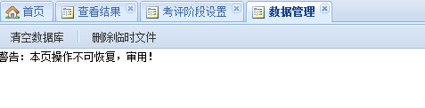
图10：数据管理
点击状态栏中的“清空数据库”、“删除临时文件”进行相应的操作。

账户管理

修改密码
修改密码的页面如图11所示。
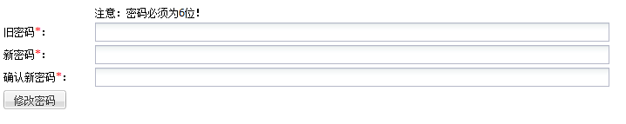
图11：修改密码
依次填入旧密码、新密码、确认新密码并单击“修改密码”按钮完成密码的修改。

其他
如果系统发生错误，将弹出如图12所示错误页面，请将错误号告知管理员，以便对系统进行修改。
图12：系统错误

